Тема: Розміщення списків на Web-сторінці.
Мета: Вивчення засобів і можливостей HTML і CSS для розміщення на Web-сторінці списків із заданими параметрами.
Індивідуальне завдання:
№ Список №1 Список №2 Список №3 Список №4
5 upper-alpha circle (HTML) 1/25 url()
Код сторінки:
<HTML>
<HEAD>
<TITLE> Лабораторная работа №3 Борисов А.П. КИТ 35 </TITLE>
</HEAD>
<BODY BGCOLOR=lightgreen >
<LINK REL=STYLESHEET HREF="LB3.css">
<H1>Списки</H1>

<UL CLASS="list1" style="list-style-type:upper-alpha">
<LI> Элемент 1 списка 1

<UL CLASS="list2" style="list-style-image:circle">
<LI>Элемент 1 списка 2
<LI>Элемент 2 списка 2
<LI>Элемент 3 списка 2
</UL>

<LI>Элемент 2 списка 1
<LI>Элемент 3 списка 1
<LI>Элемент 4 списка 1
</UL>

<UL CLASS="list3" START=25 TYPE=1>
<LI>Элемент 1 списка 3
<LI>Элемент 2 списка 3
<LI>Элемент 3 списка 3
<UL class="list4">
<LI>Элемент 1 списка 4
<LI>Элемент 2 списка 4
<LI>Элемент 3 списка 4
<LI>Элемент 4 списка 4
<LI>Элемент 5 списка 4
</UL>
<LI>Элемент 4 списка 3
<LI>Элемент 5 списка 3
</UL>

</BODY>
</HTML>

CSS:
H1{text-align:center; font-weight:bold}
UL.list4{color:#0050a0; font:bold 0.5cm; list-style-image: url(00030.JPG)}

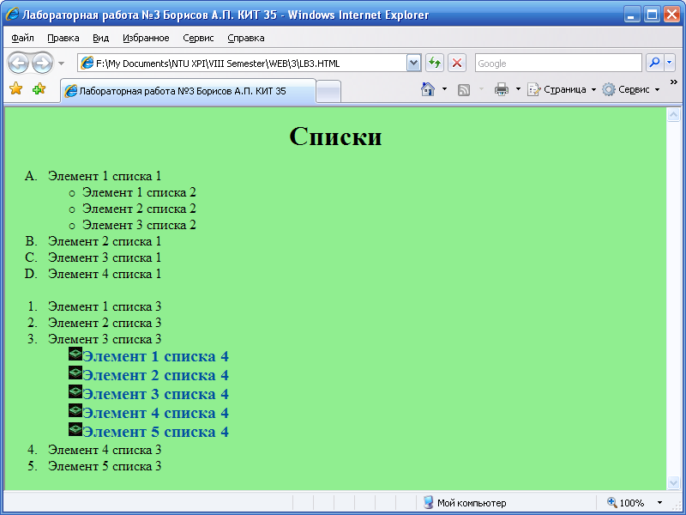

Рис.1 Зображення сторінки у браузері.

Висновок: у ході лабораторної роботи вивчив засоби і можливості HTML для розміщення на Web-сторінці списків із заданими параметрами.

